**Achsenspiegelung III**

**1. Aufgabe: Spiegele das Vieleck ABCDEF an BG.**

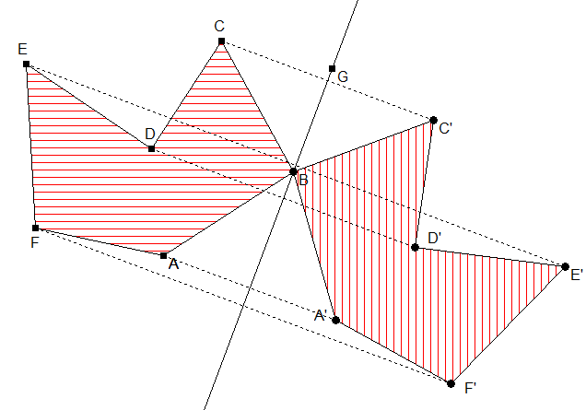

**2. Aufgabe: Spiegele das Rechteck ABCD an BC; danach A’B’C’D‘**

**an CD.**

